Carte brodée pour Noël
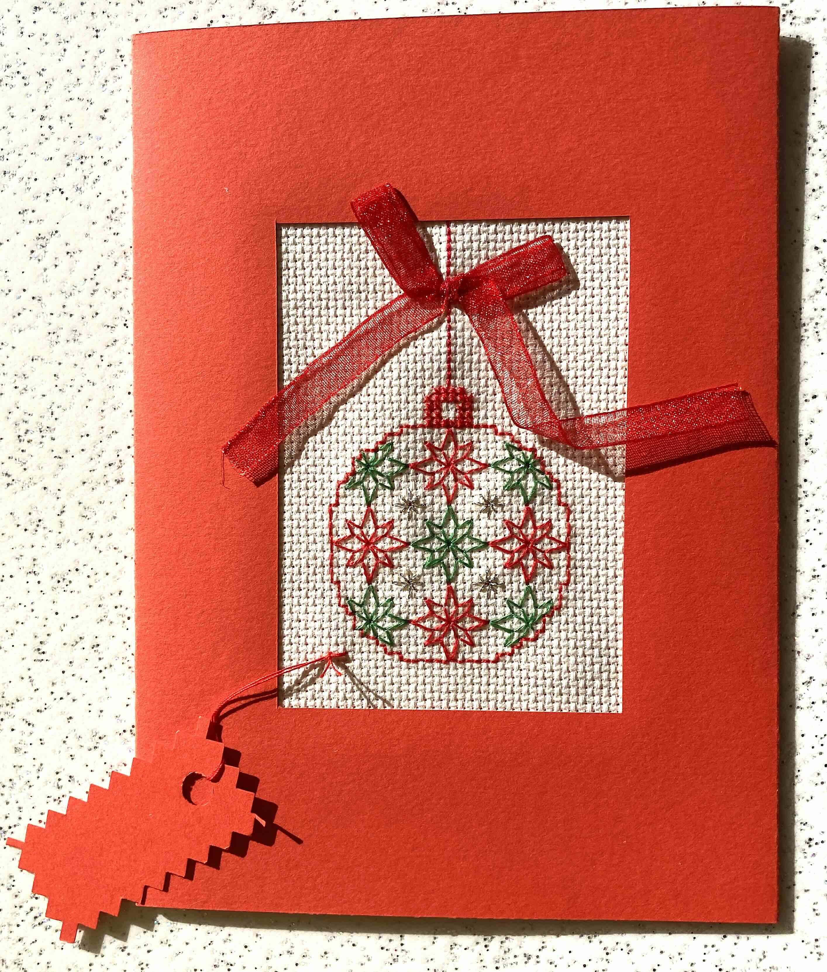

by

Le chat
de
l’Aiguille

Ce qu’il vous faut :

- Une carte 16,5 x 11 cm et son enveloppe
- Une demi-carte de même couleur
- Une feuille blanche de 15,5 cm sur 11,5 cm
- Adhésif double face de 0,5 ou 0,8 cm
- Colle pour tissu
- Une broderie
- Un cutter
- Une règle métal

Réalisation

- Découper une lucarne dans la face avant de la carte
- Coller à l’intérieur sur le pourtour la broderie
- Poser les bandes d’adhésif sur le pourtour intérieur gauche
- Ouvrir la carte et coller la feuille blanche verticalement au bord du volet latéral gauche. Marquer la pliure avec une règle en refermant la carte
- Positionner la demi-carte sur l’intérieur gauche, soutirer la bande sur l’adhésif au fur et à mesure sans jamais déplacer la demi-carte
- Ajouter quelques petits décors (ruban, stickers…)

